Лабораторна робота № 12 Дослідження методів стеганографії
Мета роботи: Дослідити методи стеганографії з використанням спеціалізованого програмного забезпечення.

Завдання на виконання роботи
Приховання в музичному файлі картинки
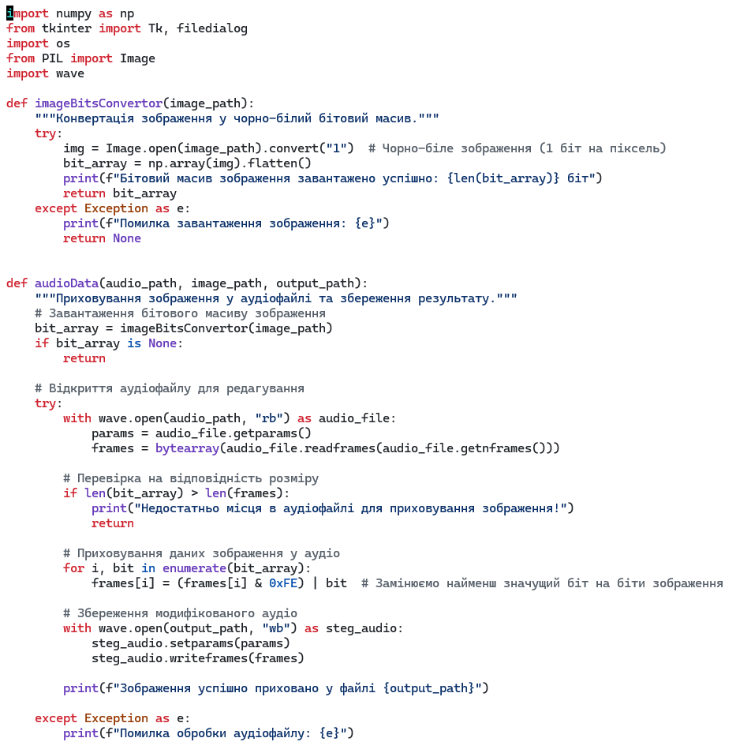
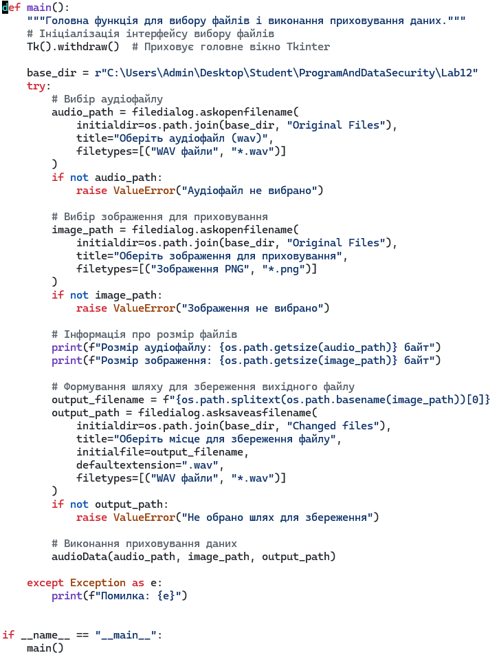

Приховання в картинці музичного файлу

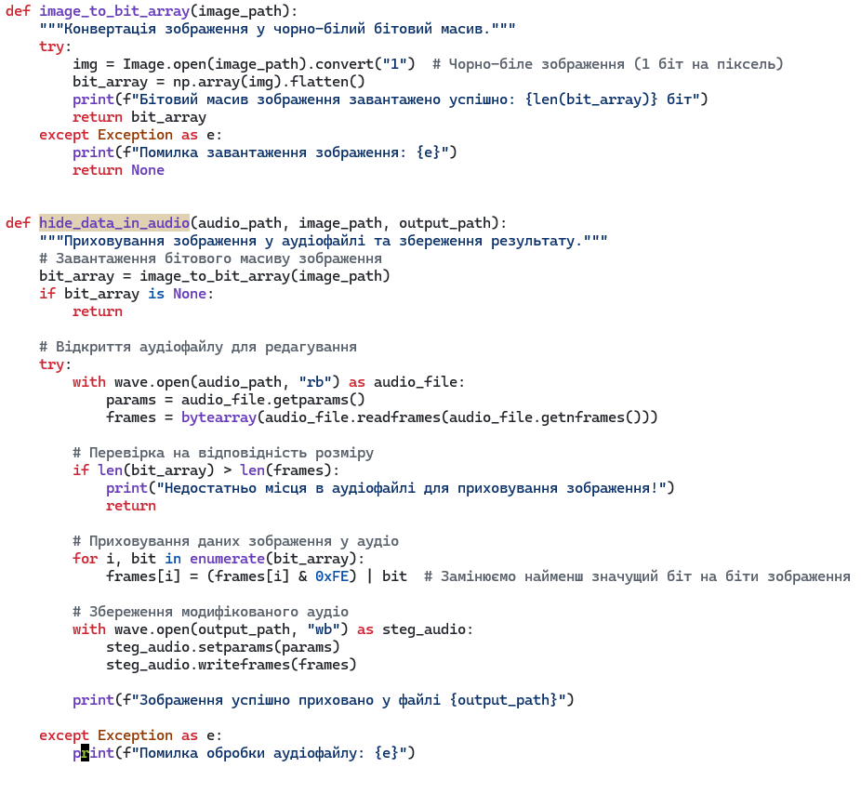
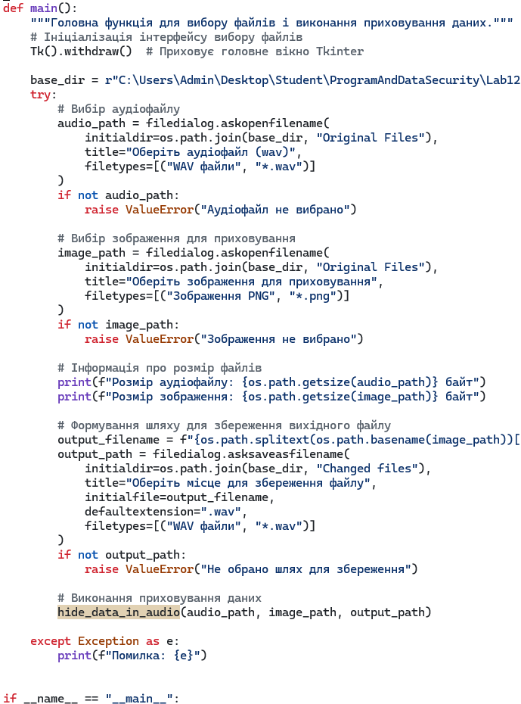

Приховання картинки e відеофайлі
За допомогою програми Tail Grower приховати в відеофайлі картинку .jpg. Показати процес приховання і розпаковки і розміри файлу-контейнера до і після упакування.
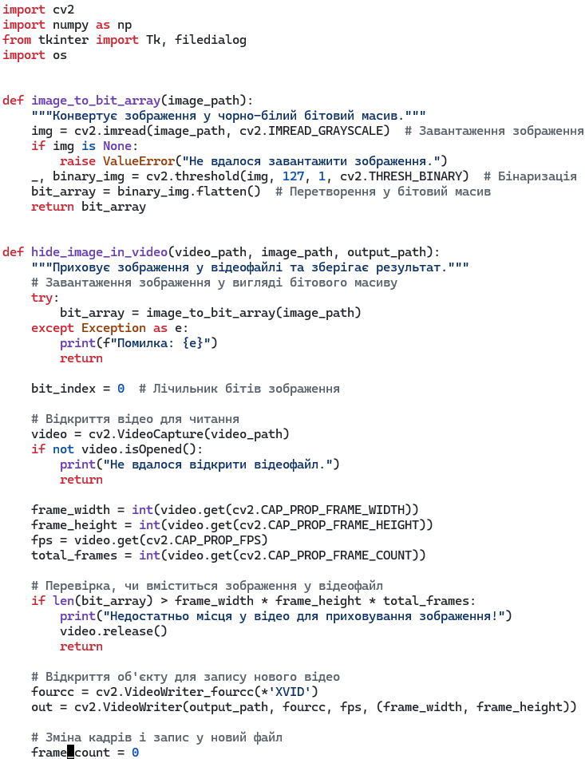
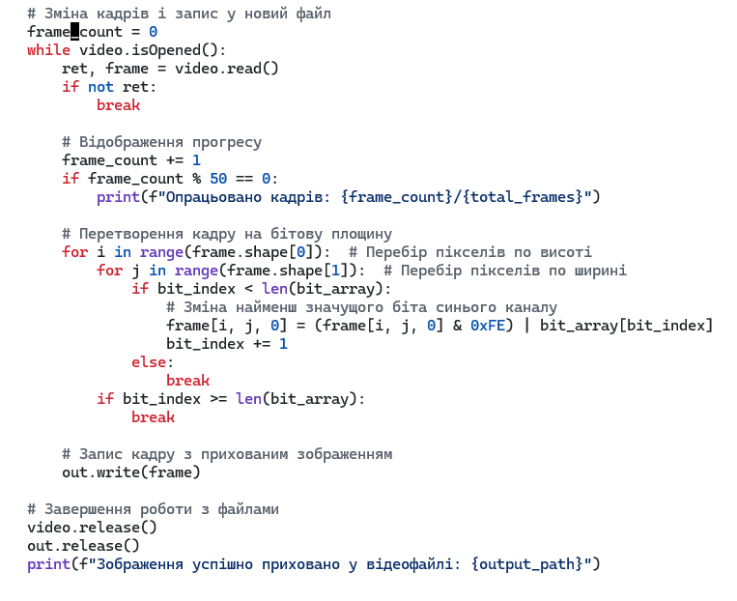
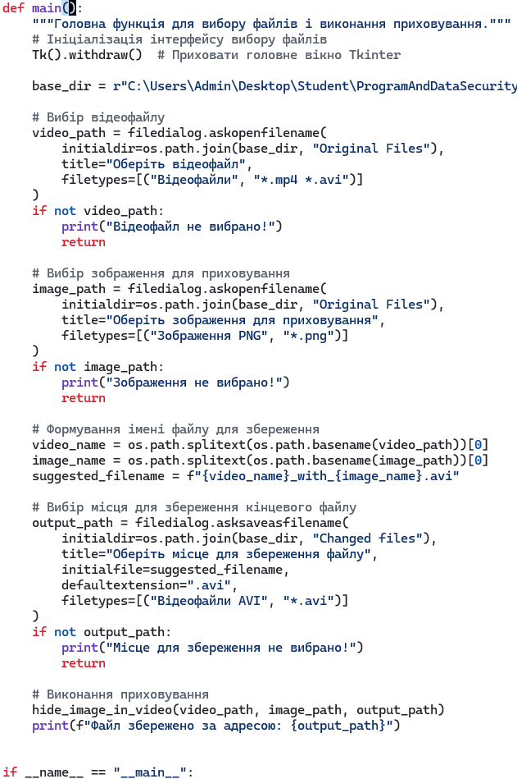
Приховання відеофайлу в картинці
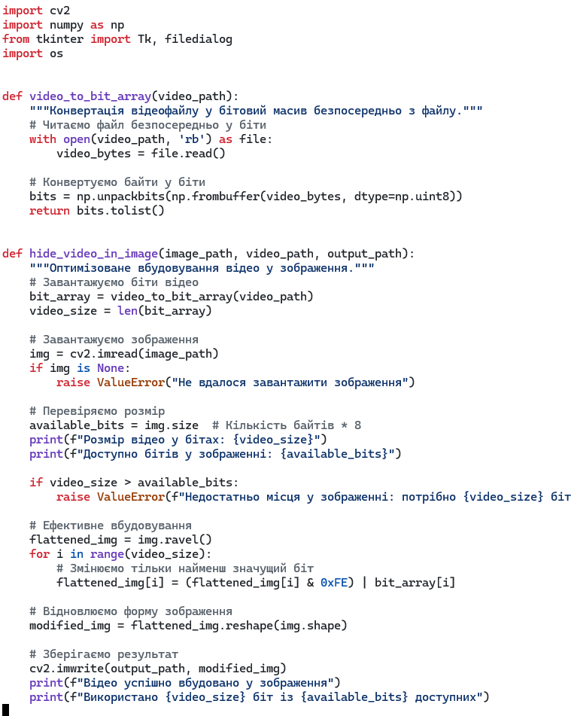
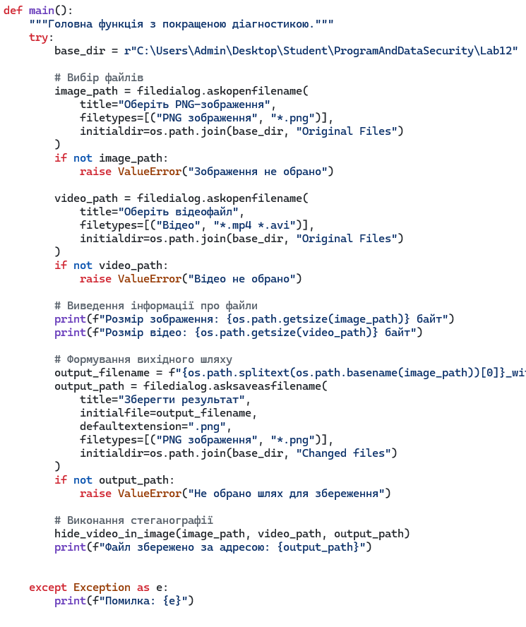

Контрольні питання

1. Які параметри контейнера MP3 треба знати для приховання у ньому повідомлення?
- Бітрейт (bitrate): впливає на якість і розмір контейнера, що обмежує обсяг прихованих даних.
- Частота дискретизації (sampling rate): визначає кількість вибірок за секунду, впливаючи на розмір контейнера.
- Тип кодування (CBR, VBR): фіксований чи змінний бітрейт може впливати на методи приховування.
- Розмір MP3-файлу: визначає доступне місце для прихованих даних.

2. Як з’ясувати чи поміститься приховуваний файл у контейнер MP3 за допомогою програми MP3Stego?
- Завантажте MP3-файл у програму MP3Stego.
- Оберіть файл для приховування.
- Програма автоматично перевіряє розмір прихованого файлу та порівнює його з доступним місцем у MP3-контейнері. Якщо розмір завеликий, програма повідомить про це.

3. Чи відрізняються розміри контейнера MP3 до і після шифрування?
Так, розмір контейнера MP3 може трохи змінитися після шифрування. Це залежить від алгоритму приховування і методів шифрування, які додають додаткові дані для забезпечення приховування.

4. Чи відрізняються розміри контейнера WAV до і після шифрування?
Так, розмір WAV-контейнера зазвичай збільшується після шифрування, оскільки формат WAV менш стислий, ніж MP3, і додавання прихованих даних прямо впливає на його обсяг.

5. Чи можна приховати звуковий файл у контейнері WAV?
Так, звукові файли можна приховувати в контейнері WAV. WAV є простим форматом з великим обсягом "зайвих" даних, які можуть бути використані для приховування.

6. Які формати контейнерів можна використати у програмі Steganos Privacy Suite?
У програмі Steganos Privacy Suite можна використовувати такі формати контейнерів:
- JPG (зображення)
- BMP (зображення)
- WAV (аудіо)
- MP3 (аудіо)

7. Чи змінюється розмір контейнера JPG при зберіганні у ньому прихованого повідомлення?
Так, розмір контейнера JPG змінюється після зберігання прихованого повідомлення. Зміни залежать від обсягу прихованих даних і обраного методу стеганографії.

8. Чи можна приховати у контейнері JPG графічний файл?
Так, графічний файл можна приховати у контейнері JPG. Однак це залежить від доступного місця у JPG-файлі та обраного стеганографічного методу.

9. Які вимоги до розміру графічного файлу при приховуванні його у контейнерах MP3 та WAV?
- MP3: Графічний файл повинен бути невеликим, оскільки MP3 має обмежений обсяг місця для приховування даних через стиснення.
- WAV: Графічний файл може бути більшим, оскільки WAV має більший обсяг вільного місця для приховування, враховуючи його низький рівень стиснення.

